附件2
第八届全国科普创新实验暨作品大赛江苏赛区
未来太空车复赛规则
一、命题内容
本命题面向中学生，要求参赛队伍选取材料设计并制作一个装置，能够利用指定动力来源完成攀爬垂直坡面的任务。
二、比赛规则
（一）比赛任务
各参赛队伍自行设计、调试，完成限定尺寸的未来太空车模型制作（以下称装置）。装置在2分钟内能完成赛道行驶和攀爬任务，以完成赛道行驶且攀爬高度最大者为优胜。
（二）限制条件
1.赛道限制
（1）赛道的材料统一用木板制作，在赛道上用双面胶贴粘上70g/m²规格的打印复印纸平铺，纸上标有出发线和终点线。
（2）赛道尺寸如图1所示。赛道宽度30cm，出发线至越障线距离30cm，越障线至终点线距离30cm，各部分尺寸误差范围在±2cm之内。
（3）障碍物由木板叠加，表面用双面贴粘上70g/m²规格的打印复印纸纸，面向装置坡面是90度的垂直面。障碍物表面尺寸40cm*30cm。障碍物与赛道相对静止。障碍物由木板堆叠组成，表面铺纸，终点线标记在最上方木板面。
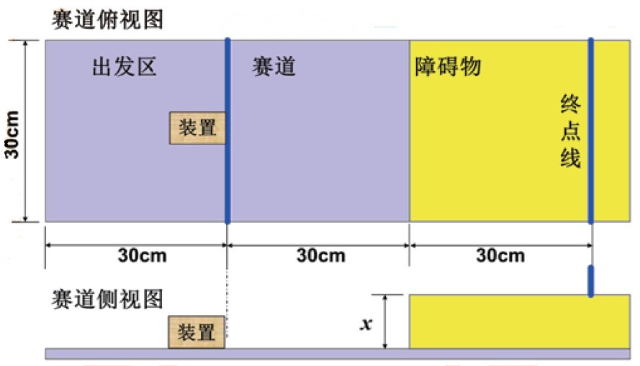
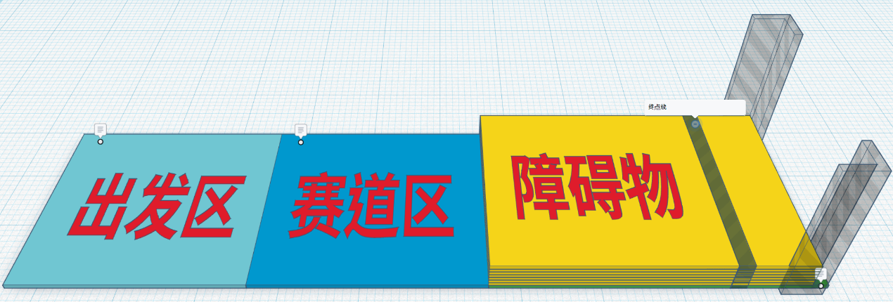
图1 赛道示意图（俯视、侧视及三维示意图）
2.装置组成
（1）装置的长、宽、高尺寸不超过20cm*20cm*25cm（初始尺寸和完赛状态，不区分方向）；重量不超过300g。
初始尺寸：装置放置在出发线之前。
完赛状态：赛程结束，参赛学生手动关闭装置后的状态。
（2）装置动力系统的电动机和电池采用指定型号（电动机：N20减速电动机，3V，100转/分钟，数量1个；电池：CR2032，数量不超过2个），示例如图2。电子元件（只能是开关、电池底座）及涉及运动的机械零件（如不可拆解的齿轮、齿条、轴等）由参赛队伍自行准备。
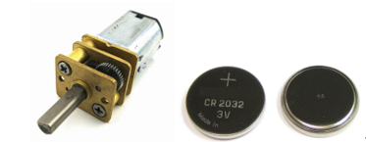
图2 电动机和电池
（3）装置的电动机、电池以及赛道，由组织方统一提供。比赛现场提供220V电源。参赛队伍需自行携带其他所需部件与工具参加复赛。参赛队伍额外携带的材料须以零件状态入场，学生现场组装制作及比赛。
（4）禁止携带并使用的部件类型：①电动机、电池（由赛场统一提供）②黑盒机构（完全密闭的机构）③储能设备④化学物品或其他危险品。
（5）工具须赛前通过裁判安全性检查方可使用。禁止携带并使用的工具类型：①额定功率超过100W的电动工具②压缩气体类工具③可燃物驱动的工具④尖锐、开刃且总长度超过15cm的刀具。
3.规则限定一览表
规则项目 | 规则要求
装置限定 | 装置大小不超过20cm*20cm*25cm（不区分方向），重量不超过300g。
 | 装置的动力是电池，除电动机电池外不得安装其他使用电能的装置，小车的所有动力均通过电动机输出。不能利用其他动力（如橡皮筋、弹簧、风力等）。
 | 装置不能由人工控制或遥控。
赛道行驶 | 比赛开始前，装置的全部着地点应放在初始线外侧且不压线，此时装置的全部着地点视为“有效着地点”。
 | 行驶过程中只要任意一个“有效着地点”在比赛区域内，即视为未驶出比赛区。若该“有效着地点”在区域线上也视为未驶出比赛区。
 | 参赛学生启动开关，裁判开始计时；计时开始后2分钟内，装置未驶出比赛区、整体爬上障碍物且任意一个“有效着地点”过终点线，则成绩有效。
成绩无效条件（符合任意一条则当轮成绩无效） | 装置尺寸、重量超过限定要求。
 | 装置利用除电池外的其他电能装置或其他动力来源。
 | 装置利用了人工控制或遥控。
 | 装置未在2分钟内完成行驶任务。
 | 装置过终点线之前用手接触装置。
 | 装置行驶过程中全部“有效着地点”驶出比赛区。
 | 装置并未整体一起运动，出现发射或弹射某部件撞线的现象。
 | 行驶过程中，装置有零部件掉落。
 | 行驶过程中，装置从障碍物上掉落且无法继续行驶。
 | 装置没有爬上障碍物。
 | 装置爬上障碍物但没有撞线。
 | 被现场裁判裁定违规，且经组委会审核通过。
比赛成绩 | 每团队有两轮机会可选择不同障碍物的高度，且需从低到高选择挑战，每次挑战高度不得低于本团队上一轮挑战高度。最终取成功翻越障碍物的最大高度（以cm为单位，保留小数点后一位）为最终比赛成绩。如果成绩相同，重量轻者胜出。
三、纪律要求
1.现场如果出现争议，由仲裁委员会裁定。
2.各参赛队伍在比赛各环节需在组织方要求的规定时间内完成，要服从现场裁判的指令。
3.制作及比赛时，不得干扰破坏其他参赛队伍，否则取消该参赛队伍参赛资格。
4.装置材料不得对赛道进行损坏，如有装置损坏赛道的，视情况由现场裁判判决是否取消当轮比赛成绩。
四、复赛流程
（具体时间以比赛当天为准）

时间 | 流程 | 内容 | 要求和注意事项
10:30-12:00 | 学生、带队教师报到 | 所有复赛学生和带队教师报到。
11:15-12:20 | 午餐 | 组织方为参赛学生（不超过2名）和带队教师（1名）提供午餐。
12:30-13:00 | 抽签；工具、材料检查 | 抽签。 | 复赛在多组平行赛道同时进行。
13:00-13:10 | 裁判长宣读 注意事项 | 裁判长宣读比赛注意事项、宣布比赛开始。
13:10-14:40 | 制作阶段90分钟 | 学生现场制作，制作中，严禁将制作工具、制作材料带出制作场地。
13:10-14:40 | 开放测试 | 赛道测试开放，每支队伍在自己对应赛道测试，由工作人员发放测试券（每队2张），每张测试券可在赛道中测试2分钟，测试券可分次使用也可一次使用多张。制作时间的最后半小时内，每支队伍只能一次用一张券。不能连续使用多张测试券。开放测试阶段结束后，未用完的测试券作废。 | 制作过程开始后，赛道测试开放，测试顺序先到先得、依次进行。若多人等待测试，按排队顺序.制作过程结束，赛道测试关闭，转为竞赛赛场。  制作结束后，各参赛作品需按组织方要求存放。
14:40-14:50 | 第1轮竞赛准备 | 参赛队伍填写高度申请。候场区准备。
14:50-15:25 | 第1轮竞赛 | 进入赛道前，装置须交由工作人员进行尺寸、重量测量。进入赛道后，工作人员将从学生启动装置开关开始计时。比赛中装置在2分钟内驶过终点线且没有违背任何规则，视为完成本次赛道行驶任务。  初始高度从0.5cm开始，每次可增加0.5cm高度的倍数，以cm为单位，保留小数点后1位。 | 每支参赛队伍在当轮比赛过后，应及时退出赛场，如出现拖延等相关影响比赛的行为，裁判将提出警告直至取消该队比赛资格。  当轮比赛完成后可回工位对装置进行调整，但不能进入赛场测试。
15:25-15:35 | 第2轮竞赛准备 | 参赛学生填写高度申请，候场区准备。
15:35-16:10 | 第2轮竞赛 | 每队申请高度不得低于上一轮。  全部参赛队伍完成比赛后，每队取最大的高度数值记为本队的最终成绩。若两轮均为无效成绩，则该队最终成绩为零。  最终排名按最终成绩数值由高到低的顺序依次进行排列以确定比赛名次，数值高者获胜。参赛队伍需签字确认高度与装置自重。 | 若出现成绩相同情况，则按照装置的重量为依据排序，重量轻者排名居前。若通过以上方式仍不能区分排名先后，则通过加赛决定胜出者。 加赛成绩仅决定成绩相同队伍的排名，不影响其他队伍的排名。
16:30-17:00 | 颁奖仪式 | 1.颁奖。  2.各队疏散。 | 比赛结束后，各参赛队伍装置请不要留在赛场内，请自行带走。
五、其他要求
1.参赛期间，参赛队伍自行保管参赛作品及个人携带的工具、材料。
2.入围作品队伍有义务参加大赛举办的相关展示和交流活动。
3.大赛主办方享有参赛队伍作品的无偿的永久的公益性宣传、展出、出版及其他使用权。

